# Nutolusios repozitorijos susikūrimas

1. Prisijungiame adresu <https://github.com/>

2. Jeigu jau turite susikūrę paskyrą tęskite nuo 4 punkto

3. Susikurkite paskyrą. Sukūrus paskyrą reikės patvirtinimo per el. paštą (verification).

4. Atsidarykite <https://github.com/dashboard>

5. Spauskite mygtuką *Start a project*

6. Atsidariusiame puslapyje įvedame repositorijos pavadinimą WEB (galima ir bet ką kitą) ir spaudžiame mygtuką *Create repository*.

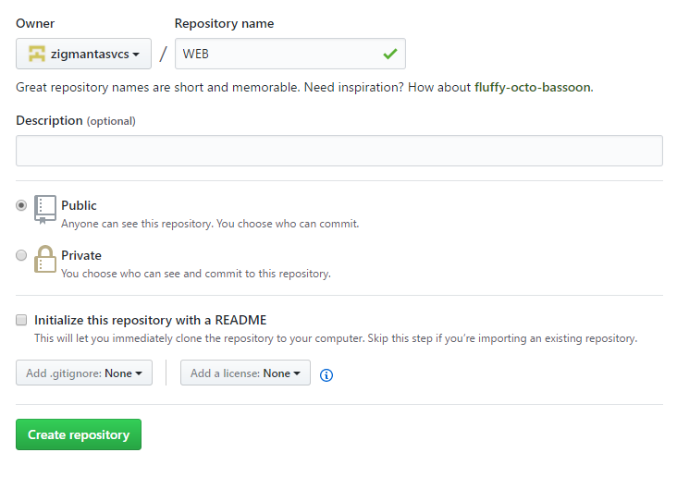7. Atsidaro puslapis:

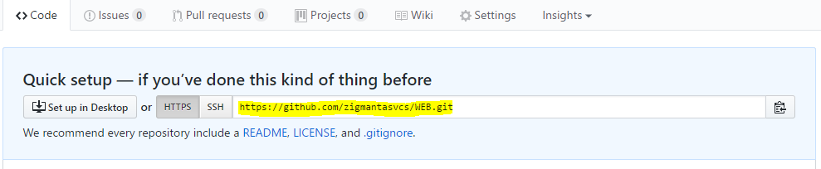8. Geltonai pažymėtą adresą nusikopijuojame atskirai, jo reikės vėliau „Lokalios repository susikūrimas“.

# Lokalios repozitorijos susikūrimas

1. Parsisiųskite GIT adresu <https://git-scm.com/downloads>

2. Įsidiekite

3. Atsidarykite Git Bash (MAC atveju Terminal) aplikaciją (start → Git bash bandykite įrašyti arba ieškokite ten kur įdiegėte). Atsidarys langas:

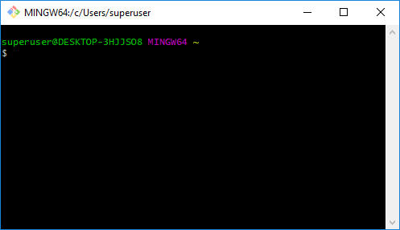

4. Asidariusiame lange viršuje, antraštės dalyje matysite kelią, kuriame randatės (pavyzdyje: c:\Users\superuser)

5. Pakeiskime direktorijoje į savo (jūsų kompiuteryje) projektų direktoriją WEB. Suvedame atitinkamą komandą iki WEB direktorijos ( cd /d/darbas/Vilnius\ Coding\ School/HTML\ CSS\ JAVASCRIPT/WEB/) ←čia yra tik pavyzdinis kelias, jums reikia nurodyti savo.

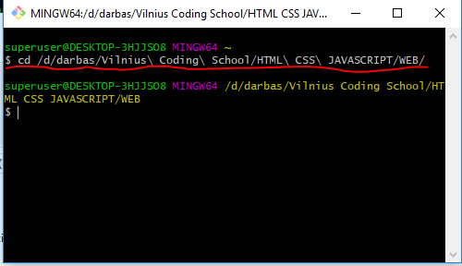

6. Inicijuojame esamą direktoriją kaip GIT repozitoriją. Rašome komandą *git init* ir spaudžiame ENTER.

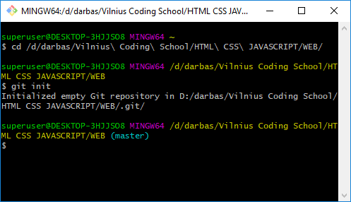

7. Susiejame lokalią repozitoriją WEB kataloge su nutolusia. Komanda: *git remote add origin https://github.com/zigmantasvcs/WEB.git*

adresą naudokite savo, kurį susikūrėte github!!!!

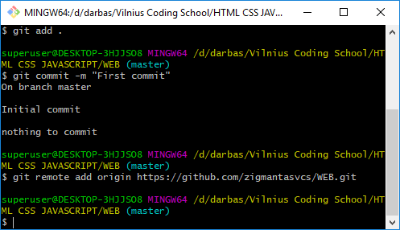

8. Pasitikriname ar viskas gerai su komanda *git remote -v*

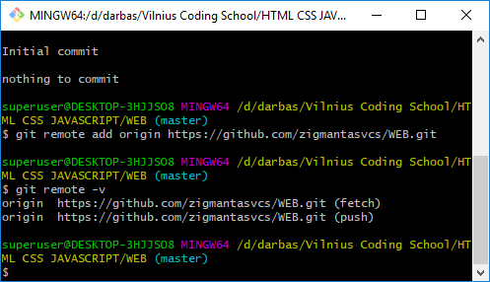Jeigu matote kažką panašaus, vadinasi viskas tvarkoje.

9. Sukeliame failus (sukurkite testinį, jei nėra testas.txt pvz.) į lokalią repositoriją naudodami komandą *git add .* ir spaudžiame ENTER

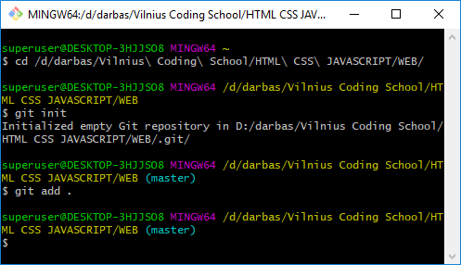Po šios komandos failai (jeigu jų buvo) yra paruošti įkėlimui/patvirtinimui į lokalią repositoriją

10. Patvirtiname su komanda *git commit -m “First commit“* ir spaudžiame ENTER

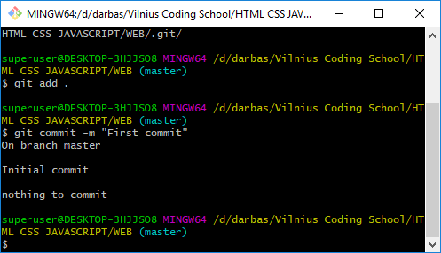

11. Perkeliame visus pakeitimus į nutolusią repozitoriją naudodami komandą

*git push origin master*

Jūsų paprašys suvesti prisijungim duomenis prie github.com (naudojame tuos kuriuos susikūrėte skyriuje Nutolusios repozitorijos kūrimas)

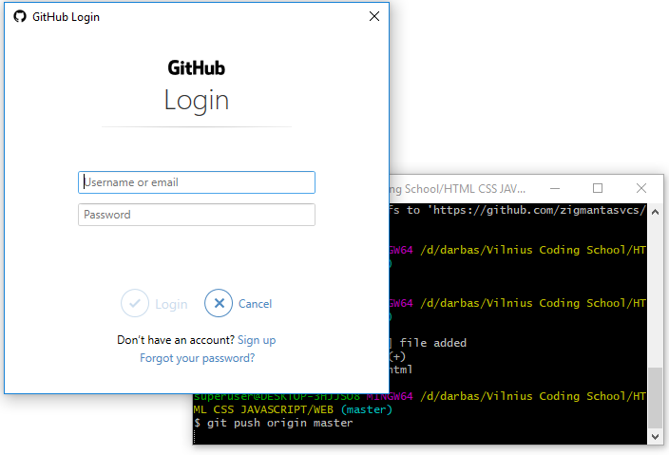

12. Jums bus pranešta apie sėkmingą pakeitimų perkėlimą į nutolusią repositoriją:

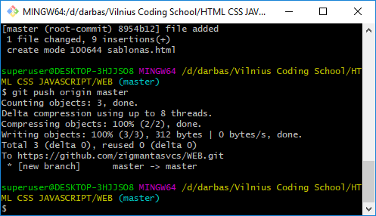

# Pridėkite lektorių prie collaborators

1. 1. Prisijungiame adresu <https://github.com/>
2. 2. Pasirinkite savo projektą  
   3. Spauskite Settings  
   4. Pasirinkite collaborators  
   5. Pridėkite į laukelį zigmantasvcs

# Nuolatinis pakeitimų perkėlimas

Kiekvieną kartą atlikus tam tikrus pakeitimus faile, keliuose failuose, ištrynus ar pridėjus failus, juos perkelsime į nutolusią repozitoriją. Tokiu būdu užtikrinsime turimų darbų saugumą, galėsime bet kada atstatyti į ankstesnę pakeitimų versiją, dalintis failais bet kurios versijos su kolegomis.

Atlikus bet kokius pakeitimus, atsidarome git bash (MAC atveju Terminal) aplikaciją, įsitikiname, kad esame savo lokalioje repositorijoje ir vedame 3 komandas:

1. git pull origin master

2. git add .

3. git commit -m “pridetas namu darbas arba bet koks kitas tekstas susijęs su pakeitimais“

4. git push origin master